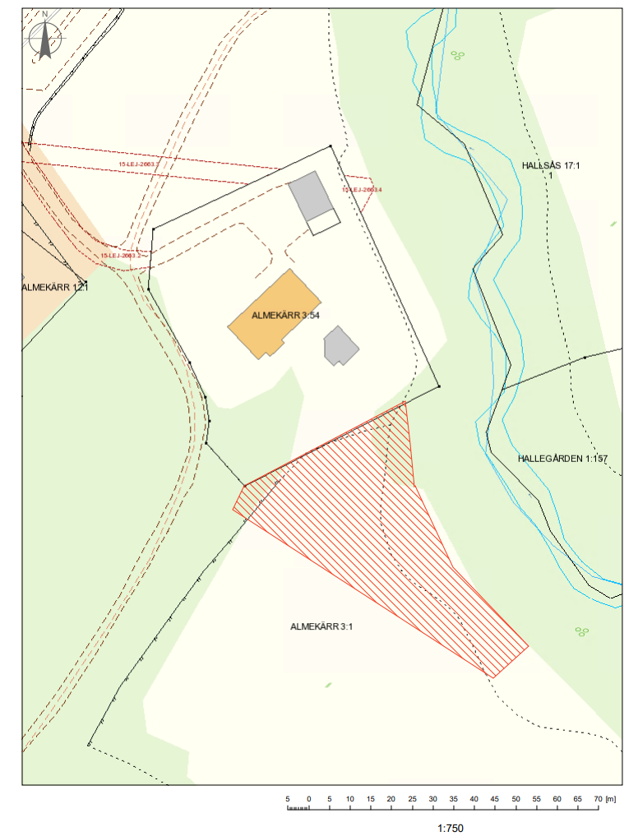
Rött raster = Arrendeområde

